今天，让我们重温这段珍贵原声，致敬英雄！

央视频 [有理儿有面](javascript:void(0);)

**有理儿有面**

微信号 youli-youmian

功能介绍 你说是不是

2021-04-04[原文](https://mp.weixin.qq.com/s?__biz=Mzg3MjEyMTYyNg==&mid=2247527518&idx=2&sn=82b1ad514e440d077ab3a0ebd7e0a9a7&chksm=cef6382bf981b13df3604406f20790ce8e4c7305ecef65f33b38d9e9467c6fa6e172a2604a07&scene=27#wechat_redirect&cpage=42) 发表于

收录于合集





**全文共151字，视频1段，预计阅读时间为1分钟。**



▼

1949年9月30日，中国人民政治协商会议第一届全体会议决定，为纪念在人民解放战争和人民革命中牺牲的人民英雄，在首都北京建立人民英雄纪念碑。当天，毛泽东宣读人民英雄纪念碑碑文。

今天，重温这段话，追忆先烈，向英雄致敬！

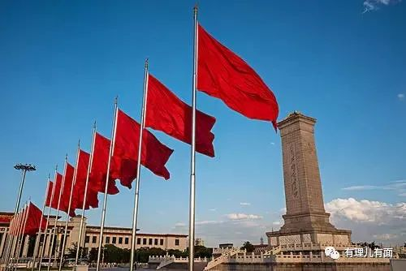

文字转自：央视视频

视频转自：央视频





**关注公众号：**

**有理儿有面**

**理   性｜   揭   秘｜   探   讨**







### 精选留言

用户设置不下载评论